18 июля - сражение при Ларге
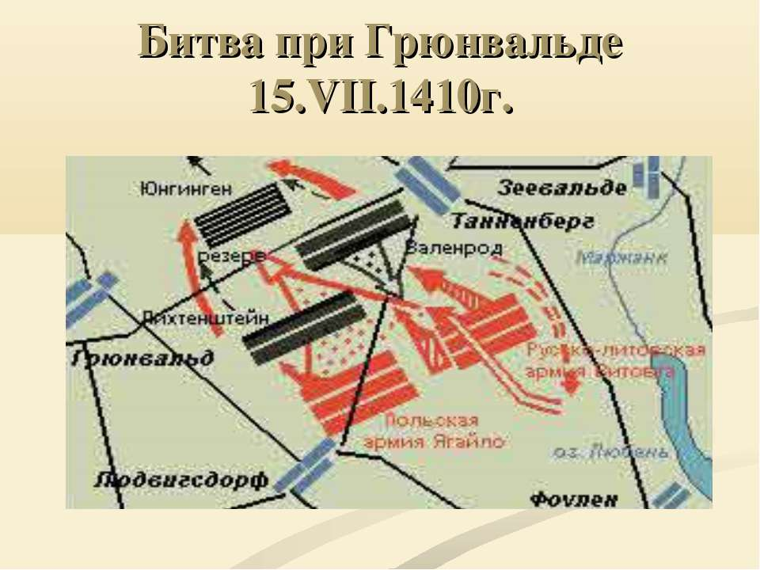
7 (18) июля 1770 года у реки Ларга (ныне - Молдавия, близ границы с Румынией) войска П.А. Румянцева (38 000 солдат при 115 орудиях) разбили османское войско (80 000 человек) под предводительством Каплан-Гирея. Румянцев использует новую тактику передвижения войск колоннами, которые в бою обращались в рассыпной строй, что препятствовало точному в них попаданию. Против конницы Румянцевым использовались пушки. Битва обернулась стратегической победой для России, были захвачены 33 турецких орудия и обширный вражеский лагерь. За этот успех Румянцев был награжден орденом Св. Георгия 1 степени.
«НЕ РОГАТКИ, А ОГНЬ И МЕЧ»
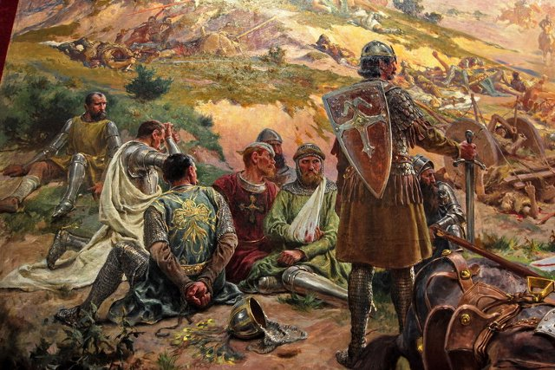
Наша кавалерия, несмевшая состязаться с турецкими шпагами, укрывалась в каре и не оказывала влияние на успехъ боя. Румянцев стал располагать пехоту в несколькихъ каре, составленных каждое от 2,000 до 4,000 человекъ, и совершенно отменил рогатки. «Не рогатки, а огнь и меч ваша защита», говорил доблестный воин своим солдатам; кавалерию ставил он между каре или позади их линии, требуя, чтобы всадники действовали не пальбою (как водилось прежде), а холодным оружиемъ. Верховный визирь, с своими полчищами, прибыв в начале июня в Исакчу, покушался переправиться через Дунай и успелъ выслать 10,000 человекъ в помощь крымскому хану, стоявшему у Кишинева. Когда же передовые ополчения хана были разбиты, 15-го июня, близ Рябой Могилы, татары отошли за речку Ларгу и, соединившись с турецким отрядом, собрали до 80,000 человек. Румянцев мог противопоставить неприятелю едва треть такого числа войск, но решился атаковать его, и, собрав военный советъ, выразил мысль, что «слава и достоинство наше не терпят, чтобы сносить присутствие неприятеля, стоящего в виду нас, не наступая на него». 7-го июля, турецко-татарская армия была обращена в бегство с потерею одними убитыми тысячи человекъ; с нашей стороны убито тридцать чедовекъ и ранено шестьдесят нижних чинов. Здесь проявилось в полном блеске различие солдат Екатерины от прежних солдат наших: но взятии неприятельскаго лагеря, войска наши не воспользовались ни малейшею из ценныхъ вещей его. В награду за строгое соблюдение дисциплины, Румянцев приказал раздать нижним чинам довольно значительную денежную сумму; сверх того, палатки, провиантъ, скот и проч. были проданы в пользу солдат. За эту победу Румянцев получил первым знаки вновь учрежденного ордена св. Георгия 1-й степени.
ОБРАЩАЯ ТУРОК В БЕГСТВО
После победы в сражении у Рябой Могилы (17.06.1770 г.) 1-я русская армия (38 тыс. человек, при 115 орудиях) под командованием генерала-аншефа П.А. Румянцева продолжала наступление в южном направлении, пытаясь выйти к нижнему течению реки Дунай и окончательно разгромить турецкую армию. Между реками Ларга и Бабикул разведка обнаружила авангард армии противника - войско крымского хана Каплан-Гирея (65 тыс. татар, 15 тыс. турок, при 33 орудиях). Командующий русской армией генерал П.А. Румянцев 7 июля 1770 г. в 4 ч. утра атаковал противника. С фронта позиции противника атаковал корпус генерал-поручика П.Г. Племянникова. Другие русские корпуса переправились через Ларгу за селением Кысть и нанесли удар по флангам войск Каплан-Гирея. Румянцев построил свои войска в несколько каре и между ними расположил артиллерию. Каждое каре действовало самостоятельно. Русские сразу же потеснили численно превосходящие силы противника и к 12 ч. дня совершенно разгромили его.
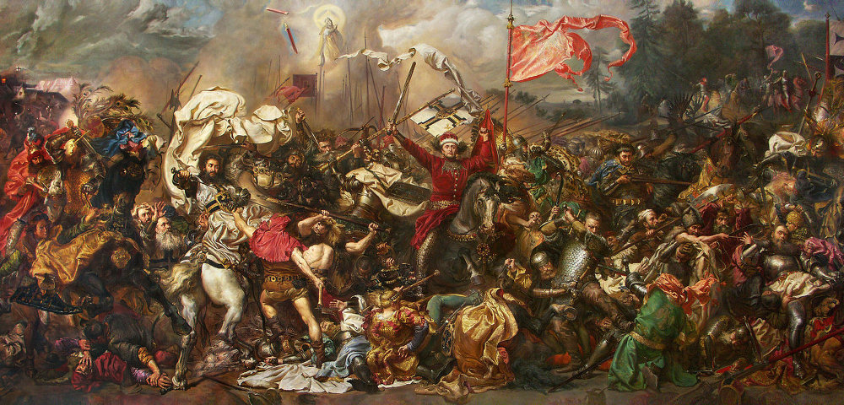
Потеряв более 1000 человек убитыми и до 2000 человек пленными, а также всю артиллерию и обоз, Каплан-Гирей отступил на соединение с главной турецкой армией, стоявшей у Исакчи. Русские войска в сражении на р. Ларге потеряли ок. 100 человек убитыми и ранеными.
КАВАЛЕРЫ СВ. ГЕОРГИЯ 1-ГО КЛАССА
Всего удостоено 25 человек.
Екатерина II Алексеевна (26.XI.1769) - Императрица и Самодержеца Всероссийская
В День учреждения Военного ордена изволила возложить на себя знаки онаго 1-й степени как первый Гроссмейстер ордена.
Румянцев-Задунайский Петр Александрович (27.VII.1770) - граф, генерал-аншеф
«В турецкую войну, предводительствуя первою армией и за одержанную над неприятелем 21 июля 1770 года под Кагулом знаменитую победу».
Орлов-Чесменский Алексей Григорьевич (22.IX.1770) - граф, генерал-аншеф
«За храброе и разумное предводительство флотом и одержание знаменитой при берегах Ассийских над турецким флотом победы и совсем оной истребивший».
Панин Петр Иванович (8.X.1770) - граф, генерал-аншеф
«За мужественное и благоразумное предводительство в вверенной ему в турецкую войну армией противу столь отчаянно и с великою силою неприятелем защищаемой крепости Бендер и покорение оной с ея замком».
Долгоруков-Крымский Василий Михайлович (18.VII.1771) - князь, генерал-аншеф
«В турецкую войну предводительствуя второю армией и за одержанныя им при взятии Перекопа и Кефы 1771 года июня 14 и 29 числа знаменитыя победы».
Потемкин-Таврический Григорий Александрович (16.XII.1788) - князь, генерал-фельдмаршал
«В воздаяние усердия к Отечеству, искусства и отличнаго мужества, с которыми предводительствуя армиею Екатеринославскою и флотом на Черном море и одержав важныя над неприятелем России и всего христианства поверхности, предуспел покорить оружию город и крепость Очаков».
Суворов-Рымникский Александр Васильевич (18.X.1789) - граф, генерал-аншеф
«Во Всемилостевейшем уважении на особливое усердие, которым долговременная его служба была сопровождаема, радение и точность в исполнении предложений главнаго начальства, неутомимость в трудах, предприимчивость, превосходное искусство и отличное мужество во всяком случае, наипаче же при атаке многочисленных турецких сил, верховным визирем предводимых в 11 день сентября на реке Рымнике оказанное, где он с войсками Российскими и с корпусом союзника России, Его Величества Императора Римскаго под командою принца Саксен-Кобургскаго находящимся, совершенную над неприятелем одержал победу».
Чичагов Василий Яковлевич (26.VII.1790) - адмирал
«Во Всемилостивейшем уважении на отличныя заслуги его, когда он предводительствуя морскими силами в Балтийском море, после поражения неприятеля при Ревеле, держал в блокаде корабельный и галерный флоты в Выборгском заливе, напоследок 22-го июня одержал над ними знаменитую победу с истреблением и пленением многих неприятельских кораблей, фрегатов и других судов».
Репнин Николай Васильевич (15.VII.1791) - князь, генерал-аншеф
«Во уважение особливаго усердия, которым долговременная его служба была сопровождаема, радения и точности в исполнении предложений главнаго начальства, искусства и отличнаго мужества в разных случаях оказаннаго и особливо при атаке с войсками под его командою находящимися армии турецкой под предводительством верховнаг визиря Юсуфъ-паши за Дунаем при Мачине в 28-й день июня, одержав над нею совершенную победу».
Голенищев-Кутузов Михаил Илларионович (12.XII.1812) - князь Смоленский, генерал-фельдмаршал
«За поражение и изгнание неприятеля из пределов России в 1812 году».
Барклай-де-Толли Михаил Богданович (19.VIII.1813)
граф, генерал-от-инфантерии
«За поражение французов в сражении при Кульме 18 августа 1813 года».
Карл-Иоанн (30.VIII.1813) - Наследный Принц Шведский
«За поражение французов в сражении при Денневице 25 августа 1813 года».
Блюхер Гебгардт-Альбрех (8.X.1813) - князь Вальштатский, генерал-фельдмаршал прусской службы
«За трех дневный бой под Лейпцигом 4-го, 6-го и 7-го октября 1813 года».
Шварценберг Карл-Филипп (8.X.1813) - князь, герцог Круммау, генерал-фельдмаршал австрийской службы
«За поражение Наполеона в трех дневном бою под Лейпцигом 4-го, 6-го и 7-го октября 1813 года».
Веллингтон Артур Веллеслей (28.IV.1814) - герцог, генерал-фельдмаршал Российской армии
«За успешные действия против французов в войну 1814 года».
Беннигсен Леонтий Леонтьевич (22.VI.1814) - граф, генерал-от-кавалерии
«За успешные действия против французов в войну 1814 года».
Людовик-Антон (22.XI.1823) - герцог Ангулемский
«За успешное окончание войны с Испанией».
Паскевич-Эриванский Иван Федорович (27.VII.1829) - граф, генерал-адъютант, генерал-от-инфантерии
«За взятие Эрзерума, поражение турок при с. Каинлы и Милли-Дюзе и успешное окончание войны».
Дибич-Забалканский Иван Иванович (12.XI.1829)
граф, генерал-адъютант, генерал-от-инфантерии
«За успешное окончание войны с Турцией в 1829 году».
Радецкий Иосиф (27.VIII.1848) - граф, генерал-фельдмаршал Австрийской службы, генерал-фельдмаршал Российской армии
«За взятие города Милана 6-го августа 1848 года».
Александр II Николаевич (26.XI.1869) - Император и Самодержец Всероссийский
В ознаменование 100-летнего юбилея Военного Ордена Святого Великомученика и Победоносца Георгия изволил возложить на Себя знаки первой степени онаго.
Вильгельм I (26.XI.1869) - Король Прусский
Высочайше пожалован в столетний юбилей Ордена Святого Георгия, как имевший Орден Святого Георгия 4-го класса за отличие, выказанное в войну 1814 года.
Альберт (20.VI.1870) - эрцгерцог Австрийский, генерал-фельдмаршал Австрийской службы
«За войну против французов 1870 года».
Михаил Николаевич (9.X.1877) - Великий Князь, генерал-адъютант, генерал-от-артиллерии, Главнокомандующий Кавказской Армией, Наместник Его Величества на Кавказе
«За разбитие наголову Кавказскими войсками, под личным предводительством Его Высочества, армии Мухтара-Паши в кровопролитном бою, 3-го Октября 1877 года, на Аладжинских высотах и принуждение большей части оной сложить оружие».
Николай Николаевич Старший (29.XI.1877) - Великий Князь, генерал-адъютант, инженер-генерал, Главнокомандующий Дунайской Армией
«За овладение 28-го Ноября 1877 года, твердынями Плевны и пленение армии Османа-Паши, упорно сопротивлявшейся, в течение пяти месяцев, доблестным усилиям, находившихся под предводительством Его Высочества войск».

